Дата: 23.05.2022

Клас: 11А

Предмет: Захист України

Вчитель : Москаленко Віталій Іванович

Тема: Особиста гігієна в умовах радіаційного, хімічного та біологічного зараження. Знезаражуючі речовини і розчини. Санітарна обробка. Порядок та способи проведення.

Про матеріал:

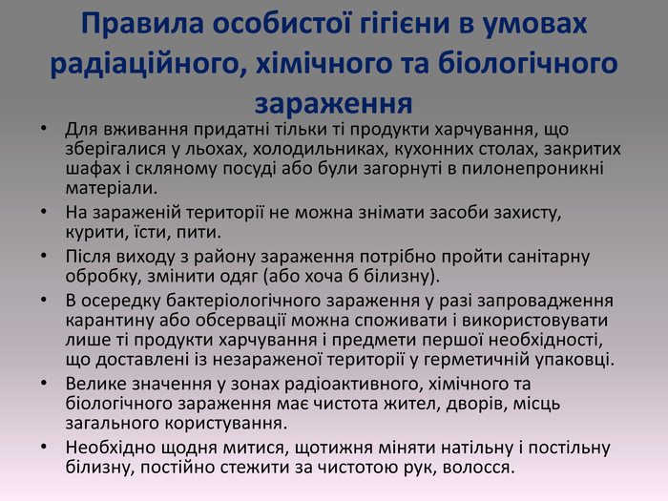

Повторити : «Санітарна обробка. Порядок та способи проведення»

<https://www.youtube.com/watch?v=rVgbscuuvuM&t=40s>

Домашнє завдання:

Опрацювати підручник «Захист Вітчизни. 10-11 клас» ред. М.Бака, с. 274–279